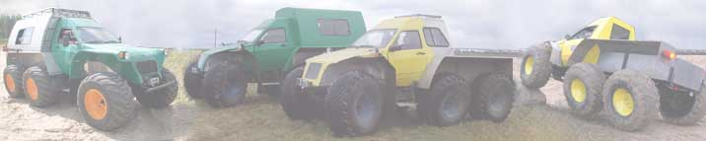
ООО “Литвина-сервис”
220092 Республика Беларусь г. Минск, ул. Одоевского, 58
УНН 101287060 ОКПО 37462636
Р/с 3012208160018 в МинГД БелАПБ МФО 153001963
Е-mail: mag@litvina.com
ТЕЛ. 8-10-375-29-6331033, ТЕЛ/ФАКС 8-10-375-17-2914856
www.litvina.com

Коммерческое предложение на вездеходы «Литвина»

1. Представление 1
3. Характеристики 2
4. Габаритные размеры, развесовка 3
5. Двигатель и трансмиссия 4
6. Шины низкого давления 6
7. Узлы и агрегаты 7
8. Оборудование вездехода 7
9. Сертификаты и документы 9
10. Оплата и доставка 10
11. Историческая справка 10
12. Наши координаты 11

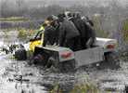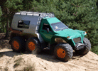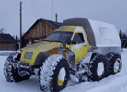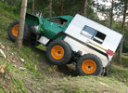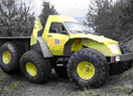

- Представление
Уважаемые господа!
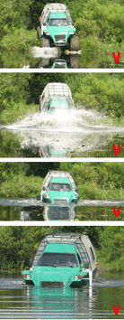
Мы выпускаем вездеходы (снегоболотоходы) повышенной проходимости «Литвина», ориентированные на работу в климатических условиях Сибири, Крайнего севера и Казахстана.
Вездеход «Литвина» предназначен для перевозки людей и грузов во всех климатических зонах при температуре окружающего воздуха от -40°С до +45°С и влажности до 90% при температуре +27°С.
Вездеход уверенно передвигается:
- по обычным дорогам
- вне дорог с твердым покрытием по любым грунтам
- по заболоченной местности
- по сыпучему песку
- по снежной целине
- по тундре без повреждения растительности
- через небольшие водные преграды вплавь.

- Варианты исполнения
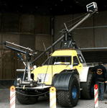
Вездеход изготавливается в двух типах кузова:
- Открытая бортовая платформа
- Грузопассажирский вариант (до 12 посадочных мест)

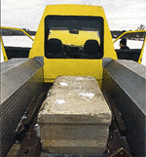
Открытая бортовая платформа позволяет перевозить грузы, устанавливать на вездеход различное навесное оборудование (от внесения удобрений до небольших буровых, а также различное пожарное, спасательное, медицинское или киносъемочное оборудование)

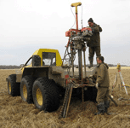
Утепленный кунг размером 2200х2400х1700 с автономным отопителем может использоваться как для перевозки пассажиров, так и для перевозки различных грузов. Мягкие лавки для пассажиров в кунге используются как спальные места.
Варианты исполнения кунга могут быть различными:
- с проходом в кабину
- с прозрачной стенкой
- изолированный с форточкой
- полностью изолированный кунг.
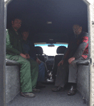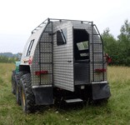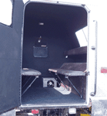

- Характеристики

Кабина | Пластиковая, двухдверная
Тип кузова | Открытая бортовая платформа или кунг клепанный алюминиевый, утепленный, с шумоизоляцией, с сдвижными боковыми стеклами, двойным утепленным полом, с отопителем
Схема компоновки | Полноприводный, с продольным расположением двигателя
Количество мест, включая водителя | 2(12)
Масса без нагрузки, кг | 2500±50
Полезная масса, кг | 1000
Разрешенная максимальная масса, кг | 3500
Просвет автомобиля с полной массой | 500
Габаритные размеры автомобиля со снаряженной массой | см. схему
Максимальная скорость, км/ч | 45*
Скорость на плаву , км/ч | 3
Расход топлива * на 100 км пути, не более, (л) при скорости 45 км/ч | 16
Двигатель Модель | Kubota 2.2 D Евро-3
Топливо | Дизель
Номинальная мощность, кВт (л.с.) | 36(49)
Коробка передач | ГАЗ-66
Раздаточная коробка ГАЗ | 2-ступенчатая, с межосевым дифференциалом, имеющим принудительную блокировку
Редуктора мостов | ГАЗ-66
Подвеска | независимая, с гидравлическими амортизаторами
Рулевое управление | механическое, с промежуточным карданным валом и противоугонным устройством с гидроусилителем
Количество топливных баков | 2
Емкость топливных баков (л.) | 210
Тормозные системы | гидравлическая, 2-контурная
Тормозные механизмы: | барабанные, с гидравлическим приводом и автоматическим восстановлением зазора
Усилитель тормозного привода | вакуумный
Стояночная | механическая, с тросовым приводом на средние колеса
Аварийная | один из контуров рабочей тормозной системы

- Габаритные размеры, развесовка

При загруженной платформе, развесовка вездеходов «Литвина» близка к идеальной, а соотношение баз демонстрирует удачный баланс между проходимостью и управляемостью. Углы въезда и съезда оптимальны для бескомпромиссного вездехода и составляют по 90 градусов каждый.
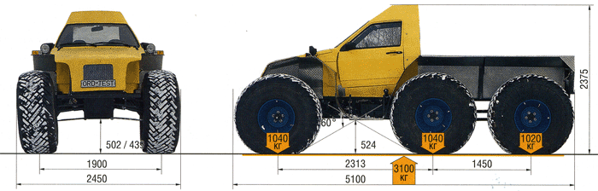

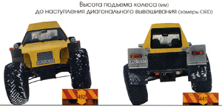
Вездеход обладает большим дорожным просветом и имеет очень внушительные хода подвески. Все заявленные параметры вездехода проверены ведущим российским автомобильным внедорожным журналом «OFF-ROAD DRIVE» и подтверждены специалистами Российского центра по сертификации тракторов и транспортно-тяговых машин - ОС ТМН АНО "ЦС ТМН".
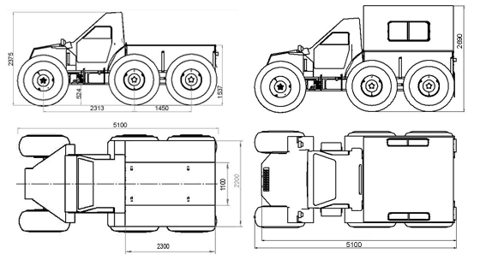
- Двигатель и трансмиссия

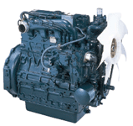
Вездеходы оснащаются новыми дизельными двигателями Kubota 03-M Series (Япония). Представителями компании «Kubota» были проведены испытания вездехода «Литвина» и выдано согласование и одобрение по установке и применению двигателей Kubota, со всеми вытекающими гарантийными обязательствами во всех регионах СНГ и других странах. Было дано заключение о соответствии всех параметров работы двигателя, о правильности установки, температурных, вибрационных, шумовых, экологических (Евро 4) и прочих норм.

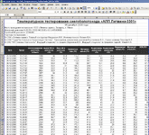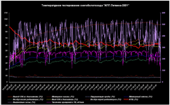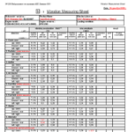

Производитель
Модель | V2203-M-E3B
Сертификация по экологическим стандартам | EU 97/68 Stage IIIa  EPA Tier 4 Int.
Тип двигателя | Рядный дизель жидкостного охлаждения
Количество цилиндров | 4
Диаметр цилиндра, мм | 87
Ход поршня, мм | 92,4
Объем двигателя, л | 2,197
Топливная система | IDI
Впускная система | Без наддува
Топливный насос | Высокого давления, плунжерный
Подкачивающий насос | Механический
Частота вращения к.вала макс. об/мин | 2800
Номинальная мощность, кв(л.с) | 35,9 (48,1)
Емкость заправочная масла, л | 7,6
Стартер электрический, В(кв) | 12 (1,4)
Генератор переменного тока со встроенным реле-регулятором, В (А) | 12 (40)
Вес, кг | 180

Вездеход имеет низкий центр тяжести, который при плавании находится ниже уровня воды, что исключает возможность переворота. И так же в отличие от многих конкурентов у «Литвины» полноценное рамное шасси. Это сразу же повышает прочность конструкции при постоянном использовании на бездорожье. При этом в раме нет «сложноизогнутых» мест. У вездехода полностью независимая, но при этом рессорная (!) подвеска. В трансмиссии и подвеске используются узлы только от грузовых автомобилей, что дает вездеходу повышенный запас надежности.
Наш вездеход использует редуктора мостов легендарного ГАЗ-66 и имеет различные варианты блокировки, вплоть до полной блокировки всех 6 колес.
Трансмиссия оснащается предохранительной муфтой, которая проскальзывает при превышении определенного момента (его можно регулировать). Она избавляет от пиковой нагрузки трансмиссию.
Установка двух топливных баков по 105 литров, а также экономичность применяемых дизельных двигателей обеспечила запас хода без дозаправки до 1000 км. автономного и комфортного передвижения.

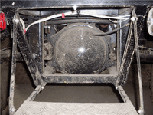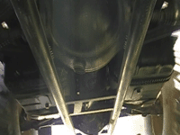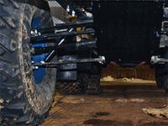

- Шины низкого давления

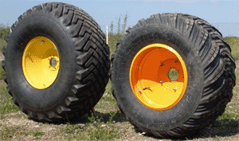
Вездеход комплектуется двумя типа колес размерами 1200х620х22,5 и 1300х560х20, что обеспечивает всесезонную эксплуатацию 12 месяцев в году.
Это специальные камерные шины низкого давления, закрепляемые на дисках оригинальной конструкции под ступицы Нива, УАЗ или под другой размер. Диски оснащены специальным устройством от проворота покрышки.
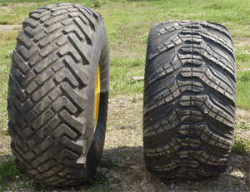
Ярко выраженный протектор позволяет преодолевать уклоны до 40º, как перпендикулярно, так и по диагонали.
Для улучшения характеристик движения вездехода по снегу и мху, для улучшения эластичности и приспосабливаемости к рельефу местности, протектор на шинах подвергается специальной доработке.

Производитель шины | Белшина | Белшина
Марка | Ф-118 | БЕЛ-91
Размер шины | 22.0/70-20  O 1300х560 | 24.0/50-22.5  O 1200х620
Исполнение | TT - камерное | TT - камерное
Тип рисунка протектора | Повышенной проходимости | Повышенной проходимости
Норма слойности | 02 | 04
Обода рекомендуемые | 20 | 22,5
Ширина профиля, мм | 560 | 620
Максимальная допустимая нагрузка, кг | 435  (800 на твердых грунтах) | 435  (800 на твердых грунтах)
Внутреннее давление, кПа | 220 | 200
Внутреннее давление, атм | 0,1…0,5 | 0,1…0,5
Максимальная скорость, индекс | A6 | A6
Максимальная скорость, км/ч | 50 | 50
Вес: покрышка + камера, кг | 75 | 90
Вес: диск с усиленными боковинами и с “бедлоками”,кг | 15 | 22

- Узлы и агрегаты

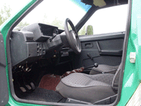
Наш вездеход выпускается из серийных узлов и агрегатов. Принадлежности кабины полностью унифицированы с ВАЗ, а в подвеске, трансмиссии и топливной системе используются детали ГАЗ, УАЗ и других российских производителей. В карте запасных частей на вездеход нет ни одной детали, которую невозможно найти в свободной продаже. Это гарантирует нашему вездеходу высокую ремонтопригодность в любом регионе использования.

- Оборудование вездехода

Вездеход оборудован автономным отопителем и предпусковым подогревателем, оснащен экспедиционным багажником и экспедиционным светом (люстра), лебедкой, внедорожным домкратом (Hi-Lift Jack), лопатой, ломом, съемным транцем.
Имеет два бака по 105 л, два спальных места (они-же диваны для сидений), 2 АКБ, отдельный инструментальный ящик, крепление запасного колеса.

Автономный отопитель
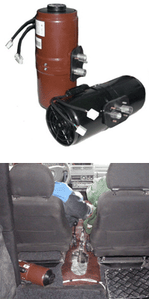
Отопитель «Планар» предназначен для обогрева рабочего места водителя и пассажирского кунга вездехода при низких температурах до минус 45°С. Обеспечивает регулируемый нагрев воздуха в обитаемом помещении в зависимости от температуры окружающего воздуха. Обеспечивает принудительную вентиляции обитаемого помещения.

Планар 4Д-12В4КВ | Режимы
Технические характеристики | Сильный | Малый
Теплопроизводительность, кВт | 3 | 1
Расход топлива, л/час | 0,36 | 0,12
Потребляемая мощность отопителя, Вт | 30 | 9
Количество нагреваемого воздуха, м3/ч | 120 | 70
Применяемое топливо | дизельное топливо по ГОСТ305
Номинальное напряжение питания, В | Ручной
Масса со всеми комплектующими, кг не более | 8

Базовый отопитель
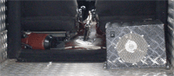
Антифризный отопитель автомобиля ГАЗель в дополнительном защитном корпусе. Является частью основной системы отопления обитаемого отсека вездехода.

Предпусковой подогреватель
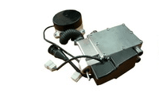
Предпусковой жидкостный подогреватель «Теплостар 0,5 ТС-12В» способен вырабатывать мощность до 5 кВт и разработан для легковых автомобилей и микроавтобусов с объёмом двигателей до 3,5 литров. Обеспечивает гарантированный запуск двигателя при минус 45°С.
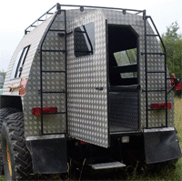
Экспедиционный багажник и дополнительный свет
Специальный экспедиционный багажник, предназначенный для крепления дополнительного груза. На багажнике с помощью специального крепления можно перевозить запасное колесо. Сверху легко разместится надувная лодка или другие объемные вещи.
Для удобства пользователей багажник имеет 4 лестницы (2 спереди и 2 позади пассажирского кунга), что позволяет выбраться на крышу вездехода сразу из кабины или через заднюю дверь вездехода.
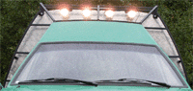
В передней части багажника смонтирован дополнительный экспедиционный свет, позволяющий уверенно освещать большую территорию в темное время суток. Управление дополнительным светом имеет несколько режимов работы.

Лебедка электрическая
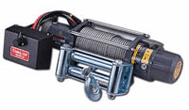
Лебёдка Come Up Winch 9000 12V имеет мощный мотор (4,6 л/с) ComeUp постоянного тока с последовательными обмотками, что обеспечивает высокий крутящий момент и большую линейную скорость. Надежный патентованный конический тормоз не позволит откатиться вездеходу назад, даже при вытаскивании его в очень крутую горку.

Тяговое усилие, кг | 4082
Напряжение питания, V | 12
Трос (диаметр,мм/длина,м) | 8 / 30
Мотор, л.с. | 4,6
Пульт управления, м | 5
Передача | планетарная
Передаточное число | 156:1
Тормоз | конический
Вес лебедки, 47 | 47

Домкрат, лопата, лом
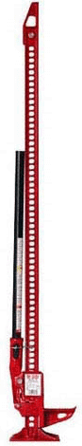
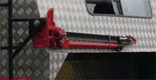
Вездеходы комплектуются специальными внедорожными домкратами Hi-Lift Jack. На бездорожье подобный домкрат - вещь просто необходимая. Hi-Lift Jack способен:
- поднимать
- опускать
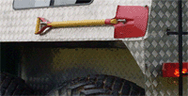
- толкать
- перемещать (приподнял - толкнул)
- тянуть (как ручная лебёдка - потребуется трос или - такелажная цепь)
- сжимать (как ручной пресс)

Вездеход имеет штатные крепления для размещения домкрата, лопаты, лома за пределами кузова.

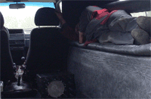
Спальные и посадочные места
Вездеход оборудован мягкими лавками для пассажиров, которые используются как спальные места. Мягкая обивка легко сворачивается внутри салона, позволяя превратить посадочные места в плоскости для перевозки груза. В кунге имеется дополнительный свет с регулировкой яркости.

Другое дополнительное оборудование (генераторы, холодильники, дополнительная лебедка на задний борт) может быть установлено по заявке клиента.

- Сертификаты и документы

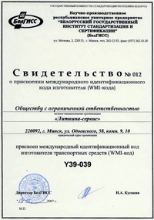
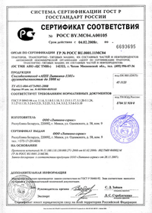
Нашей компании присвоен международный код изготовителя транспортных средств. (WMI-код).
Вездеход сертифицирован, имеет сертификат происхождения и российский сертификат соответствия, что позволяет получать в Гостехндзоре Паспорта Самоходных Машин (ПСМ), государственные номера, ставить машину на учет и движения по дорогам общего пользования, по правам категории ”В” и выше.
Каждый вездеход так же сопровождается технической документацией и руководством по техническому обслуживанию и эксплуатации автомобиля.

- Оплата и доставка

Наша компания организует доставку вездеходов автотранспортом, на ж/д платформах или грузовым авиатранспортом сразу с территории Российской Федерации. Для потребителей не возникает проблем с таможенным оформлением, так как вездеходы Вы приобретаете уже на территории РФ от имени нашего российского филиала. Так же осуществляем поставки в страны СНГ и ближнее зарубежье.
Оплата производится по безналичному расчету в рублях РФ на расчетный счет в российском банке. При такой оплате так же не возникает вопросов, связанных с уплатой НДС и оформлением паспортов сделок.
Допускается оплата в рублях РБ для резидентов внутри Белоруссии.

Цены с НДС на вездеходы комплектации с перечисленным оборудованием:
- Открытая грузовая платформа: - цена договорная
- Грузопассажирский вариант: - цена договорная

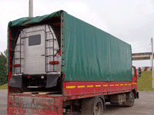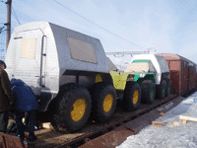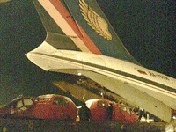

- Историческая справка

Вездеходы с именем «Литвина» присутствуют на рынке уже несколько лет. Но история создания наших вездеходов намного глубже и перевалила за десятилетие. Главный конструктор нашей компании – В.В Мазуркевич, является одним из тех легендарных конструкторов вездеходов-пневматиков, чьи машины покоряли самые труднодоступные уголки земного шара и принимали участие в экспедициях:
- по Антарктиде и Арктике
- по Полярному кольцу России
- на ледники Эльбруса
- по Камчатке, Чукотке и Якутии

В ходе этих уникальных экспедиций и сформировался нынешний облик коммерческих вездеходов-пневматиков «Литвина», вобравших в себя бесценный опыт конструкторских решений по созданию надежных машин для тяжелейших условий автономной эксплуатации.

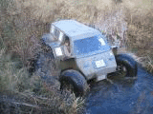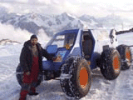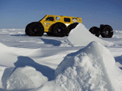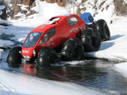

- Наши координаты

Реквизиты:
ООО «Литвина-Сервис»
220092 Республика Беларусь г. Минск, ул. Одоевского, 58
УНН 101287060 ОКПО 37462636
Р/с 3012208160018 в МинГД БелАПБ МФО 153001963

Отдел продаж:
тел. +375 29 633 10 33
тел./факс +375 17 291 48 56
E-mail: mag@litvina.com
Web: www.litvina.com

Это важно знать:
Мы производим эти вездеходы
Мы продаем сертифицированные вездеходы
Мы даем гарантию на наши вездеходы
Купить настоящий вездеход очень просто!

Это то же интересно:
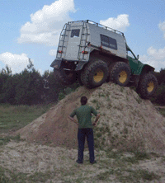
Принимаем заявки заинтересованных организаций на посещение нашего производства в г. Минск с организацией испытательных и обучающих выездов на вездеходах.

Дополнительно осуществляем выезд конструкторов и механиков в регион заказчика в момент сдачи-приемки вездеходов с целью проведения обучения на месте.

На страницах нашего сайта вы можете получить всю информацию о истории создания и условиях применения наших вездеходов. В том числе доступно более 60 видео обо всей выпускаемой нами технике: www.litvina.com/video



